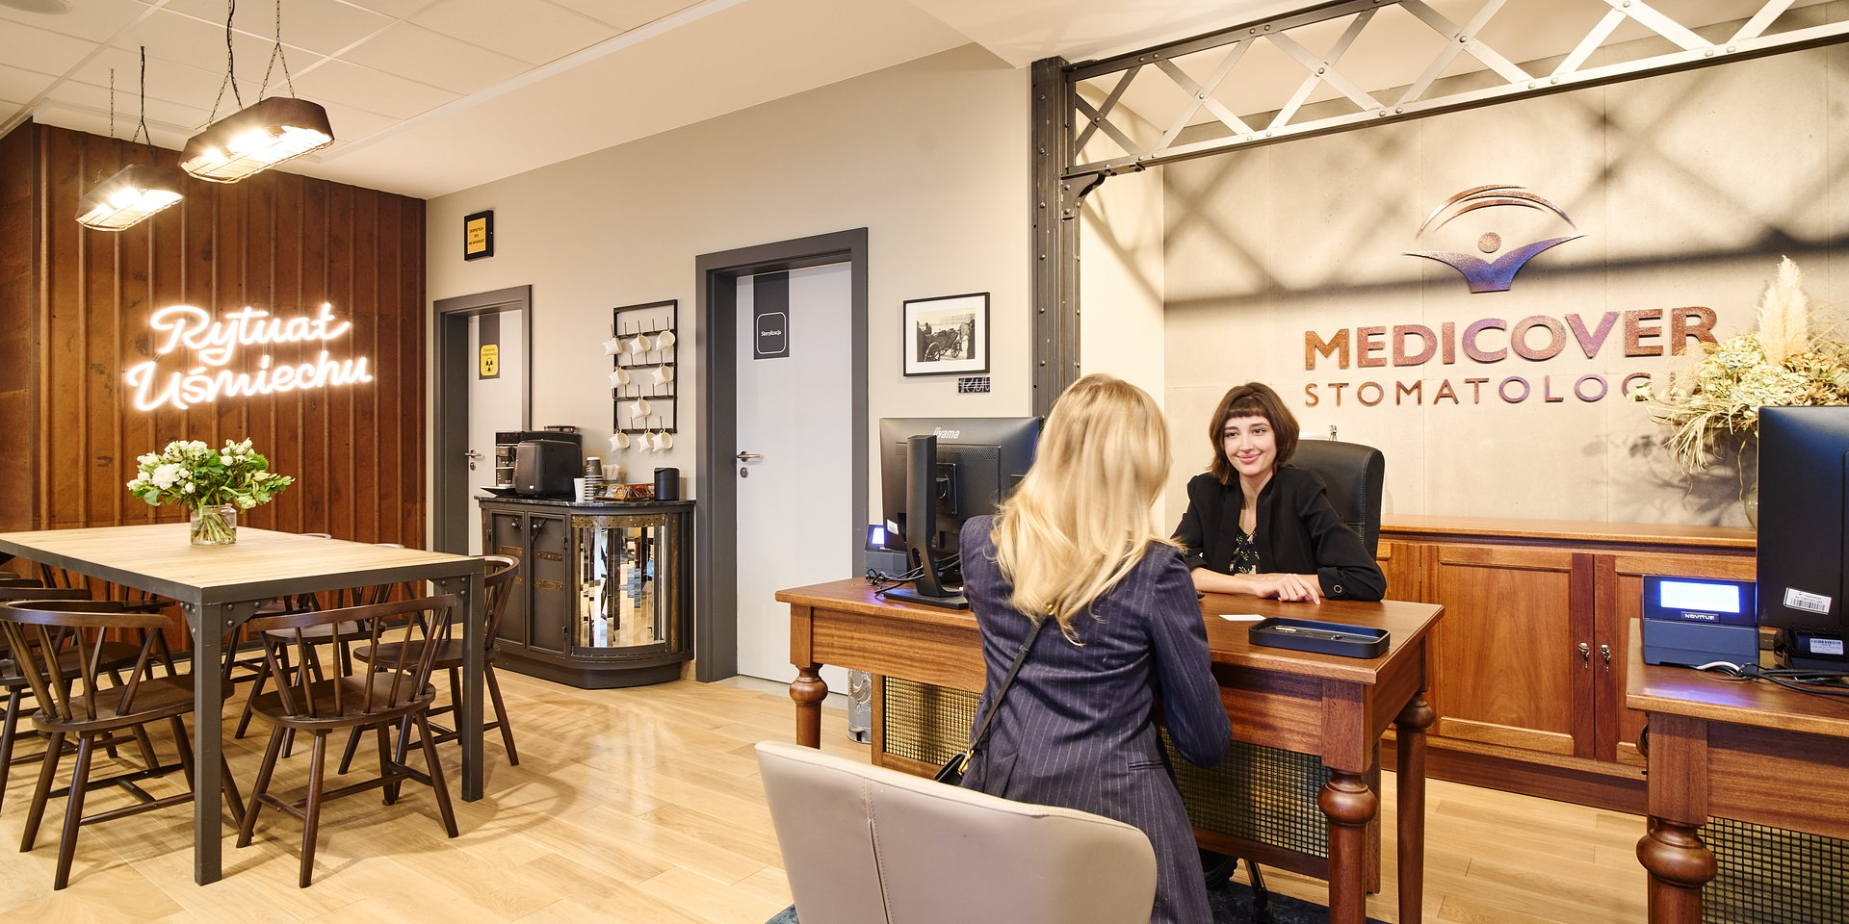

Materiał opracowany przez Guarana PR
Medicover Stomatologia stawia na oryginalne wnętrza medyczne. Kolejne centrum otwarto w Warszawie

Szukając rozwiązań, które mają zapewnić pacjentom poczucie komfortu psychicznego, Medicover Stomatologia inwestuje w rozwój konceptu „Rytuału Uśmiechu”, tworząc sieć centrów dentystycznych, które przypominają kawiarnie, hotelowe lobby czy… biblioteki. 17. taka lokalizacja właśnie została otwarta w Warszawie.

Przestrzeń przyjazna pacjentowi

„Rytuał Uśmiechu”, czyli pionierski i autorski format, w którym Medicover Stomatologia otwiera swoje nowe centra, na dobre zadomowił się w stolicy. W mieście działa już 9. lokalizacji, które powstały w oparciu o tę koncepcję. Kolejna właśnie została otwarta przy ul. Powstańców Śląskich 10.

Całe centrum jest zaprzeczeniem tradycyjnego, zimnego wnętrza medycznego. Zostało ono tak zaprojektowane, aby ukoić pacjenta, zminimalizować stres jaki towarzyszy jego wizycie, a także dostarczyć pozytywnych wrażeń, które wpływają na emocje podczas kolejnych wizyt.

Zmiana postrzegania leczenia stomatologicznego odbywa się dziś w kilku wymiarach. „Rytuał Uśmiechu”, czyli nasz conscious concept, zagospodarowuje różne obszary. Z jednej strony, sięgamy po przyjazny i zaskakujący, jak na wnętrza medyczne, design, który rozprasza negatywne myśli pacjenta i zapewnia wygodę
– mówi Wioletta Januszczyk, Dyrektor Zarządzająca Medicover Stomatologia.

Z drugiej strony, stawiamy na holistyczne podejście do leczenia. Oznacza to, że w centrach otwieranych w „Rytuale Uśmiechu” nie tylko zapewniamy kompleksową, interdyscyplinarną opiekę stomatologiczną, ale także dbamy o komfort psychiczny i patient experience na najwyższym, światowym poziomie
– dodaje.

Tak też jest w nowo otwartym centrum na warszawskim Bemowie. Autorzy miejsca w przemyślany sposób stworzyli tu m.in. poczekalnię, która przypomina strefę relaksu czy modną kawiarnię. W przestrzeni znaleźć można wygodne fotele ze stolikami kawowymi, a także samoobsługowe stoisko kawowe.

Czas umila także olbrzymia biblioteczka wypełniona literaturą, poradnikami i albumami, a także galeria na ścianie, na której pojawia się aż 20 fotografii przedstawiających Warszawę, życie miasta i jego losy na przestrzeni lat. Można zobaczyć zdjęcia m.in. lotniska Bemowo z lat 60., giełdę samochodową na Bemowie, przedwojenną zabudowę Jelonek, ulicę Rozłogi w 1980 roku czy kadry ze święta lotnictwa w latach 50. Pojawienie się takiej galerii ma swój cel.

Na Bemowie stworzyliśmy przestrzeń, która rozprasza uwagę pacjenta, w efekcie czego nie koncentruje się on tak bardzo na zbliżającym się zabiegu. To pozwala przekierować negatywne myśli, a także – co istotne – tworzy nowe, zaskakujące skojarzenia z dentystą. Jest to bardzo świadome podejście do przestrzeni, która oparta została na najnowszej wiedzy architektonicznej i psychologicznej, ale także wieloletnim doświadczeniu w pracy z pacjentami stomatologicznymi
– mówi Wioletta Januszczyk.

Widać to zwłaszcza w tym, jak miejsce działa na zmysły. W poczekalni zastosowano ciepłe, stonowane barwy, które przywołują na myśl domowy klimat. Domowe jest także światło - przytłumione, o ciepłej, żółtej barwie, a przez to nie drażniące i nie pobudzające. Charakterystyczny zapach zastąpiono tu natomiast aromaterapią, a ciszę relaksującą muzyką.

Inspiracji dla tych rozwiązań szukaliśmy w hotelach oraz kawiarniach. Tworząc wnętrze, które ma koić, nie możemy zapominać o zmysłach. Mają one kolosalny wpływ na to, jak odbieramy miejsca, w których przebywamy, a także jakie wspomnienia z nimi wiążemy. W Medicover Stomatologia wyeliminowaliśmy elementy, które mogą przywodzić pacjentom na myśl wcześniejsze, negatywne doświadczenia
– mówi Bartosz Biesiekierski, Kierownik ds. Rozwoju Sieci Stomatologicznej Medicover.

Nowoczesne podejście do leczenia

Tę wielowymiarowość i świadomość widać także w leczeniu, jakie zapewnia nowe centrum. Pacjenci znajdą w nim aż osiem gabinetów rozlokowanych na 398 m kw., a także specjalistów ze wszystkich najważniejszych dziedzin dentystyki, dzięki czemu różne, często skomplikowane leczenie, można wykonać pod jednym dachem.

Oferta nowej lokalizacji obejmuje m.in. stomatologię zachowawczą, implantologię, periodontologię, endodoncję, implantologię, stomatologię estetyczną, protetykę, ortodoncję, chirurgię, a także stomatologię dziecięcą. Oprócz tego, można tutaj znaleźć także zabiegi medycyny estetycznej i pomoc fizjoterapeuty stomatologicznego.

Centrum zostało tak pomyślane, aby pacjent niezależnie od złożoności problemu i schorzenia, z którym się zgłasza, znalazł pomoc w jednym miejscu, nawet w sytuacji, kiedy konieczne jest leczenie przez dentystów różnych specjalizacji. Ma to ogromne znaczenie dla poczucia komfortu pacjenta
– mówi Katarzyna Walasek, kierownik centrum Medicover Stomatologia Powstańców Śląskich.

Każda wizyta, bez względu, do którego lekarza, odbywa się w tym samym miejscu, oznacza to, że doświadczenia z nią związane są te same. Pacjent nie czuje obaw wynikających np. ze zmiany lokalizacji. Co więcej, wszystkie zabiegi odbywają się w oparciu o ten sam, wysoki standard leczenia, który cechuje „Rytuał Uśmiechu”
– dodaje.

Wyróżnia go jeszcze jedno – dostęp jaki pacjent mają do nowych technologii. Centrum przy ul. Powstańców Śląskich posiada własną pracownię diagnostyki obrazowej. Wyciski w czasie leczenia pobierane są natomiast nie tradycyjną metodą, a przy pomocy skanerów 3D, tworzących cyfrowy obraz wnętrza jamy ustnej. Leczenie odbywa się tutaj pod nowoczesnymi mikroskopami, a pacjenci mogą wybierać znieczulenie komputerowe, zamiast tradycyjnego strzykawką.

W każdym z centrów otwieranych w „Rytuale” dostępne są nowe rozwiązania, dzięki którym możemy zapewnić precyzyjną diagnostykę, transparentny plan leczenia, ale także bezbolesne zabiegi. To kluczowy aspekt, dzięki któremu lokalizacje Medicover Stomatologia przełamują u wielu pacjentów opór przed leczeniem
– mówi.

Nowe centrum jest już 17., które powstało w oparciu o „Rytuał Uśmiechu”. Tylko w październiku i listopadzie br. sieć wzbogaciła się o trzy tego typu lokalizacje – w Warszawie przy ul. Karlińskiego, w Białymstoku i teraz przy ul. Powstańców Śląskich. Podobne centra w Warszawie działają także m.in. przy Placu Konstytucji, w Fabryce Norblina i biurowcu Spark. Ponadto, lokalizacje tego typu obecne są m.in. w Gdyni, Gdańsku, Toruniu, Łodzi, Bielsku-Białej, Sosnowcu czy Łodzi.

Wywiady, komentarze, konsultacje? Nasi eksperci chętnie odpowiedzą. Dodatkowe materiały, zdjęcia do pobrania na http://medicoverstom.dlamediow.pl/

Biuro Prasowe Medicover Stomatologia / Guarana PRTomasz Pietrzak, tel. 509 106 256, mail. tomasz.pietrzak@guaranapr.pl

PDF | Medicover Stomatologia - Backgrounder PL&amp;ENG 2022.pdf | Download
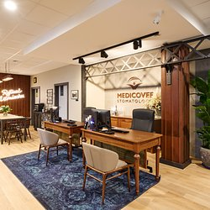 | Medicover Stomatologia stawia na oryginalne wnętrza medyczne. Kolejne centrum otwarto w Warszawie (3).jpg | Download
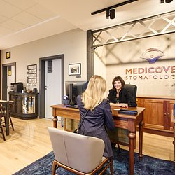 | Medicover Stomatologia stawia na oryginalne wnętrza medyczne. Kolejne centrum otwarto w Warszawie (1).jpg | Download
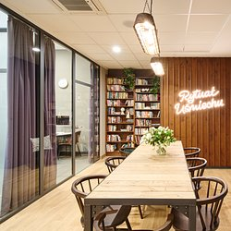 | Medicover Stomatologia stawia na oryginalne wnętrza medyczne. Kolejne centrum otwarto w Warszawie (2).jpg | Download

